Федеральное государственное образовательное бюджетное

учреждение высшего образования

**«Финансовый университет при Правительстве Российской Федерации»**

**(Финансовый университет)**

Факультет «Информационных технологий и анализа больших данных»

**ОТЧЕТ**

**по практической работе № 5**

**по теме «Переход к даталогической модели данных»**

**по дисциплине Б.1.1.3.4 Системы управления базами данных**

**Вариант 1**

Выполнил: студент группы ИД23-1

Маслов Александр Николаевич

Проверил преподаватель: Цветков И.Е.

**Москва – 2025**

**Задание №1**

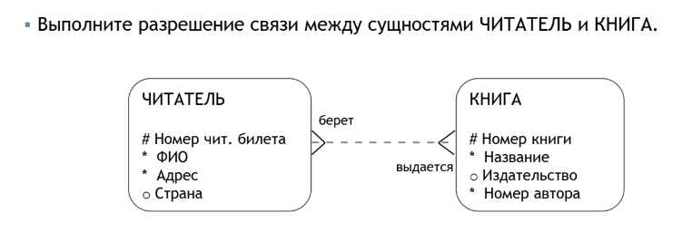

**Решение:**

1. **Читатель**
   * Первичный ключ: **Номер чит. билета**
   * Атрибуты: ФИО, Адрес, Страна

* **Книга**
  + Первичный ключ: **Номер книги**
  + Атрибуты: Название, Издательство, Номер автора
* Промежуточная таблица **Выдача_Книг**
  + Внешний ключ: **Номер чит. билета**
  + Внешний ключ: **Номер книги**
  + Атрибуты: Дата выдачи, Дата возврата

Связи:

* Читатель-Выдача: многие-ко-многим (Читатель может взять несколько книг, и книга может быть выдана нескольким читателям)
* Книга-Выдача: многие-ко-многим (Книга может быть выдана нескольким читателям, и читатель может взять несколько книг)

**Задание №2**

Изобразите ER-диаграмму в нотации Баркера или Мартина для гипотетической предметной области «Магазин “Семена растений”». Для каждого растения необходимо хранить иерархию (в виде набора связей 1:N): вид, род, семейство, класс, отдел.

В магазине есть продавцы, кассиры, менеджеры, директор.

Все служащие могут меняться ролями (т.е. директор может быть менеджером, продавцом или кассиром, менеджер может быть продавцом или кассиром и т.д.). Каждый служащий, кроме непосредственного начальника, может иметь других начальников. В базе данных магазина необходимо хранить информацию о бывших сотрудниках и историю работ по каждому сотруднику.

Добавьте хотя бы одну неперемещаемую связь.

Разрешите связи N:M.

Задайте первичные и внешние ключи для всех сущностей.

**Решение:**

**Задание №3**

Выполните переход к даталогической модели от ER-модели (обновленной, с разрешенными связями), построенной при выполнении упражнения 3 предыдущей работы (интернет-магазин книг или интернет-магазин продажи ж/д билетов, в соответствии со своим вариантом). Для этого используйте вышеперечисленные правила Джексона.

Затем, если потребуется, можно выполнить нормализацию. Минимальное требование по нормализации – вторая нормальная форма (дальше необязательно).

Результат: таблицы (отношения) с выделенными первичными и/или внешними ключами.

**Решение:**